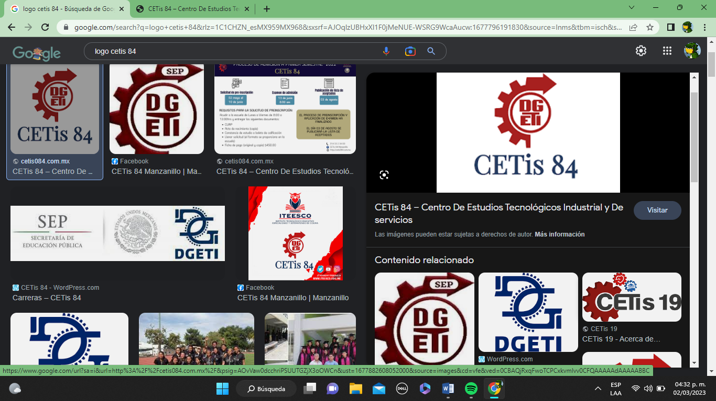

**Nombre de la escuela:** Centro de Estudios Tecnológicos industrial y de servicios No.084

**Nombre de la asignatura:** Desarrolla aplicaciones con conexión a base de datos

**Nombre del alumno:** Axl Enrique Diaz Hernandez

**Nombre del maestro:** Gabriel Ignacio China Cortez

